目录

一、 面板 3

二、 楼层表的处理 4

三、 建筑外轮廓线提取 4

3.1 组成外轮廓的构件 4

3.1.1 通过建筑平面构件获取模式： 4

3.1.2 通过结构平面构件获取模式： 8

3.2 建筑外轮廓线的识别 8

3.2.1 原始建筑轮廓线的识别 8

3.2.2 小尺寸轮廓线过滤 9

3.2.3 变形缝的合并 9

3.3 内庭院洞线 10

四、 外圈竖向构件的寻找 10

4.1 数据标签 10

4.2 通过建筑平面数据寻找外圈竖向构件 10

4.2.1 输入数据 10

4.2.2 寻找方法 10

4.3 通过结构平面数据寻找外圈竖向构件 11

4.3.1 输入数据 11

4.3.2 寻找方法 11

五、 接闪带的提取 13

5.1 基础提取逻辑 13

5.2 接闪带所属楼层的修正 14

六、 浙大布置算法 14

6.1 输入数据 15

6.2 布置逻辑 15

6.3 输出数据 15

6.3.1 从本层引下的引下线点位 15

6.3.2 从上层引来的引下线点位 15

七、 浙大算法输出的对接 15

7.1 各楼层相应位置插入两类点位图块 16

7.1.1 从本层引下的防雷引下线 16

7.1.2 从上层引来的防雷引下线 16

7.2 点位所属楼层的修正 16

# 面板

1

* **插入楼层框按钮**🡪插入楼层框定图块
* **读取楼层框按钮**🡪整张图纸读取(A)/手选楼层框(S)🡪显示在楼层表内

注：楼层可能的显示样式：小屋面、大屋面、**F非标层、**-**F标准层、**-**F奇数层、**-**F偶数层、**, **, **F非标层、**F群房屋面。有几个图框则显示几行数据

* 内庭院洞轮廓线绘制**按钮**🡪绘制洞口多段线流程

图层名：AI-内庭院轮廓

颜色：6号色

打印状态：否

其余均为默认值

* **防雷等级**

下拉选择数值范围：一类、二类、三类

默认值：三类

防雷等级影响的数据：

|  |  |  |  |
| --- | --- | --- | --- |
|  | 一类防雷 | 二类防雷 | 三类防雷 |
| 滚球半径（m） | 30 | 45 | 60 |
| 引下线间距（m） | 12 | 18 | 24 |
| 接闪网规格（m） | 5x5或6x4 | 10x10或12x8 | 20x20或24x16 |
| 内庭院轮廓内缩距离（m） | 0.6 | | |
| 建筑外轮廓外扩距离（m） | 0.6 | | |
| 接地网建议规格（m） | 10x10或12x8或20x5 | 10x10或12x8或20x5 | 20x20或24x16或40x10 |

* **布置防雷引下线按钮**🡪点击后生成楼层表内楼层的防雷引下线

# 楼层表的处理

当1-N层中间缺失某些楼层时，建筑轮廓线及竖向构件按往上最近的楼层一样处理。

# 建筑外轮廓线提取

防雷引下线的布置需要核算布置点位投影到外轮廓线/洞轮廓线后的间距，需要提取建筑轮廓线， 各层建筑轮廓线可通过两种数据来源（建筑平面or结构平面）提取，由于通过建筑构件提取轮廓线在屋面层、裙房屋面层、一层、二层会存在误判，暂定通过结构平面来获取，同时希望也能支持通过建筑平面提取的功能。



## 组成外轮廓的构件



### 通过建筑平面构件获取模式：

* 建筑墙（包含普通建筑墙和装配式建筑隔墙）：
  + 普通建筑墙

对象：多段线

图层：DXMX_***AE-WALL

超链接：有就行

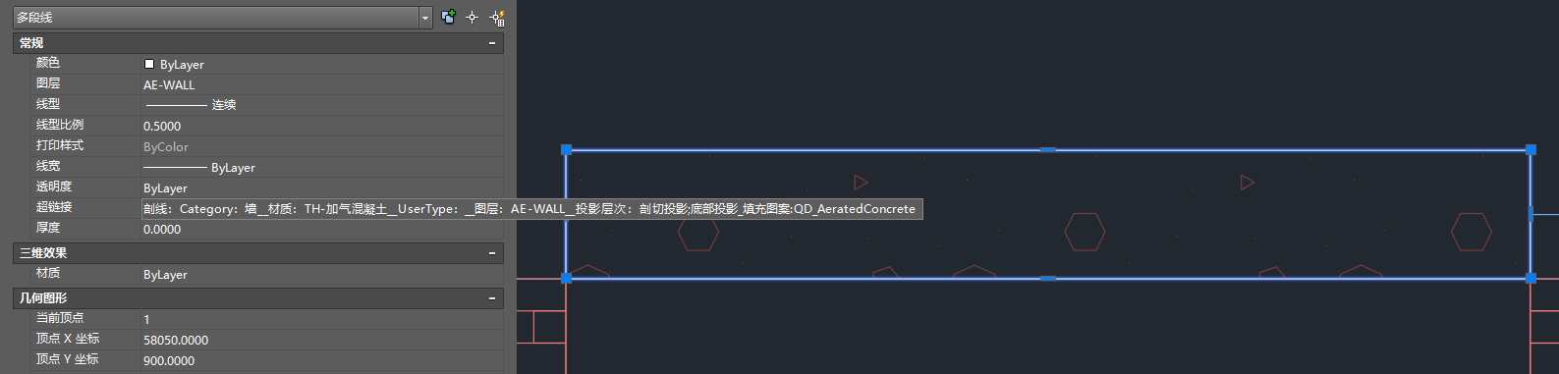

去毛边：是（内缩外扩20）

* + 装配式建筑隔墙

对象：多段线

图层：DXMX_***PC_YZ_WALL，或DXMX_***PC_NQ_GZ_HACH

超链接：有就行

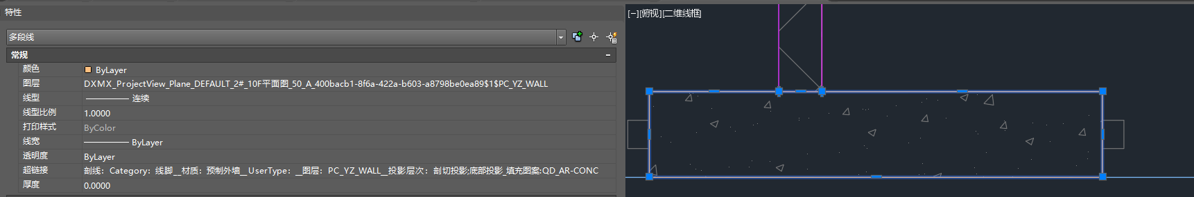

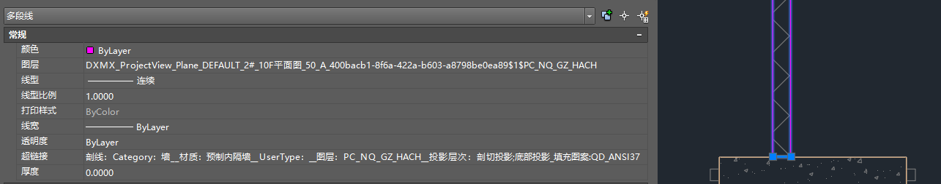

去毛边：是（内缩外扩20）

* 门

由以下数据识别生成：

1）门编号：

对象：多行文字/单行文字

图层：DEFPOINTS

超链接：Category：门

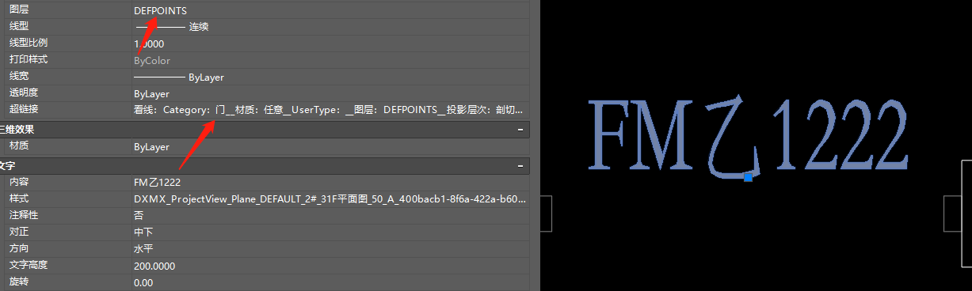

2）门垛：

对象：多段线

图层：DXMX_** DEFPOINTS-1

超链接：剖线：Category：门

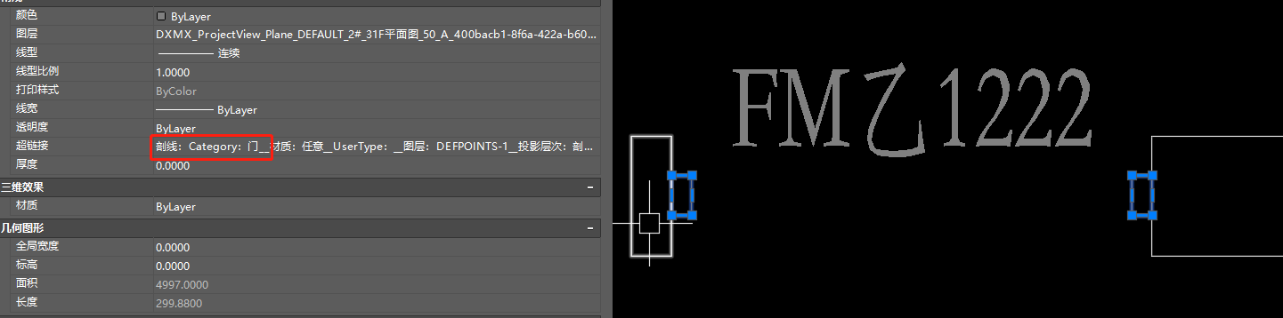

3) 门的识别：

1. 找到门编号后，求得文字外包框的中心
2. 以第1步的中心生成一个宽度为门洞宽度+400，高度为800的框

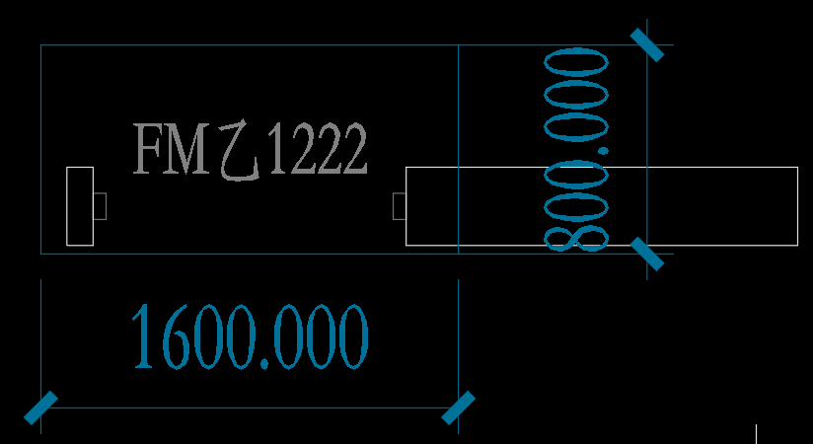

1. 此框线取到的门垛进行配对，生成门框线
2. 门宽度为两端连接墙体或柱（建筑墙/装配式墙/剪力墙/柱）短边尺寸

如获取尺寸≥300，则门宽度最多取到300即可

* 窗

基于以下数据识别：

窗线：

对象：多段线

图层：DXMX_**AE-WIND

超链接：剖线：Category：窗

去毛边：否

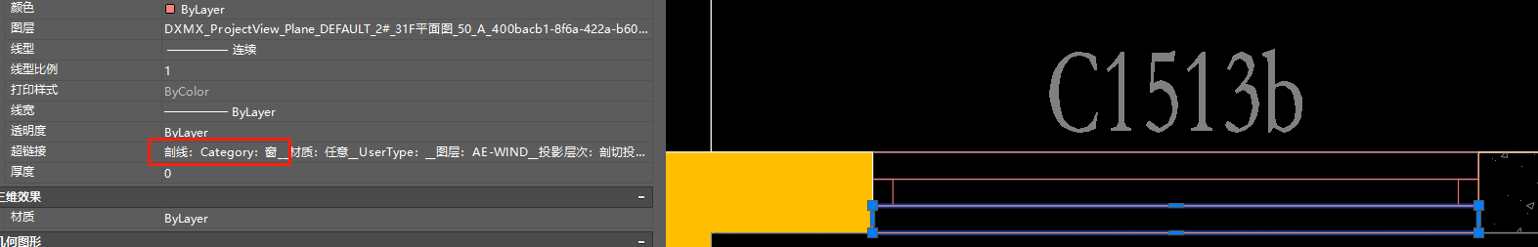

**窗的识别：**

提取所有满足条件的窗线，将相邻的窗线求外包框（注意**不是**矩形外包框）则识别为窗。

* 结构柱

按原文档提取

* 结构墙

按原文档提取

* 建筑线脚

对象：多段线

图层：DXMX_**AE-FNSH

超链接：Category：线脚

去毛边：否

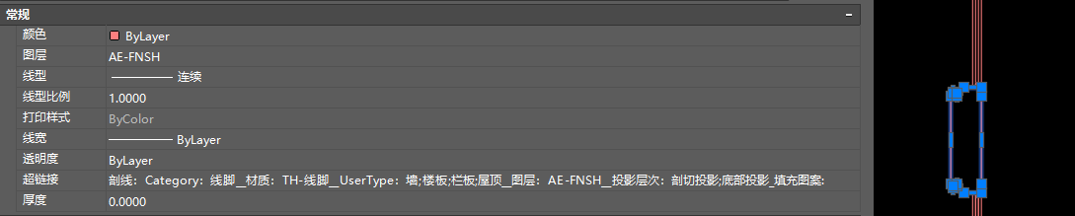

### 通过结构平面构件获取模式：

* 结构柱

按原文档提取

* 结构墙

按原文档提取

* 结构梁

按原文档提取（需完成梁的预处理），需支持弧梁

## 建筑外轮廓线的识别

### 原始建筑轮廓线的识别

模式1：楼层框线内由建筑墙、门、窗、结构柱、剪力墙、线脚围合而成的外轮廓线

如下图所示：

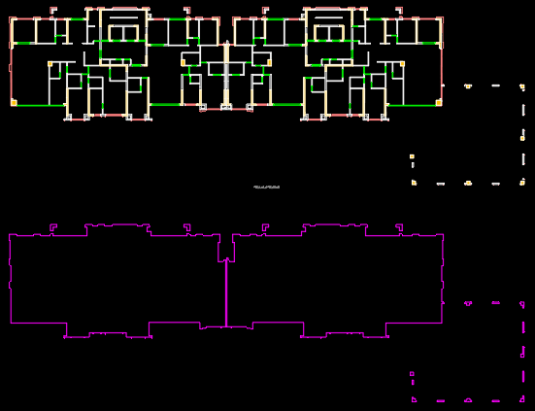

模式2：楼层框线内由结构柱、剪力墙、梁段围合而成的外轮廓线

如下图所示：

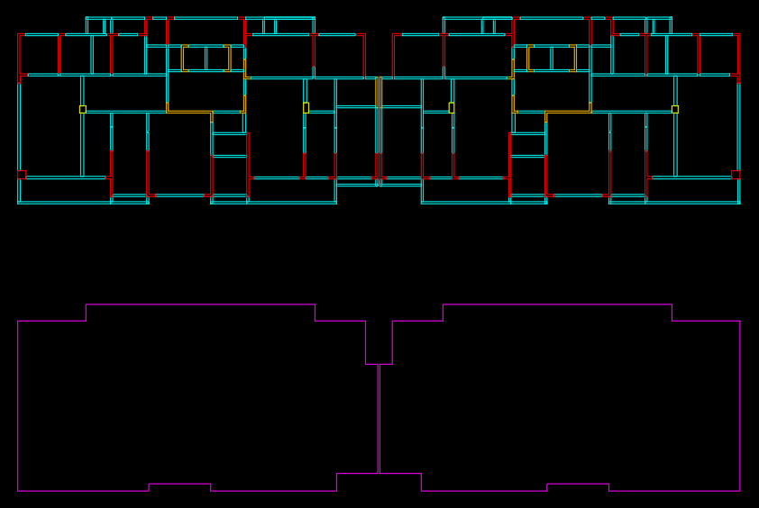

### 小尺寸轮廓线过滤

* 过滤面积A＜5000000的轮廓线
* 过滤掉内缩500后没有面积的区域

### 变形缝的合并

由于某个建筑中间可能存在一个变形缝，此变形缝会将建筑一分为二，所以需要在分割处将两个轮廓合并。

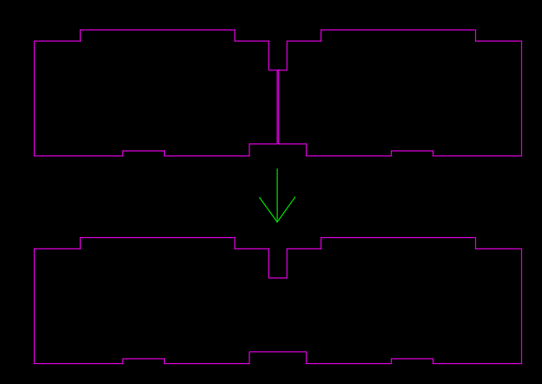

理论上需要将两个轮廓线相邻的边做合并，为了简化，可以将各个轮廓线外扩150，再取并集，再内缩150实现合并。

## 内庭院洞线

通过面板绘制

# 外圈竖向构件的寻找



## 数据标签

对接浙大算法时，需要将所有的楼层、建筑轮廓线、洞线及竖向构件打上标签，以供算法使用。标签结构如下：

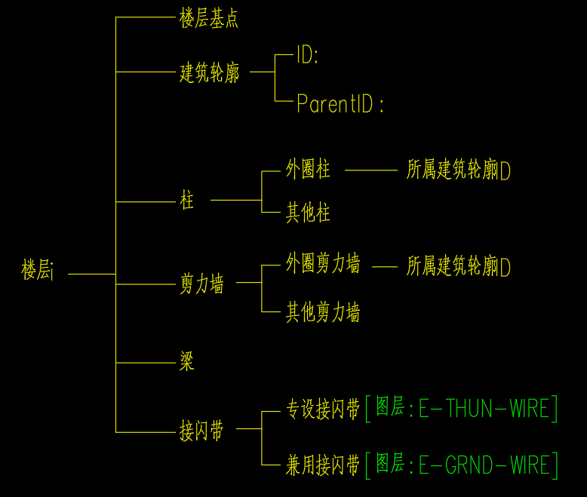

## 通过建筑平面数据寻找外圈竖向构件

### 输入数据

* 建筑外轮廓线
* 内庭院洞线
* 竖向构件（柱、剪力墙）

### 寻找方法

1. 外轮廓线所属的外圈竖向构件

将建筑外轮廓线内缩2000，如下图所示，填充区域能交选到的竖向构件即认为是该外轮廓线所属的外圈竖向构件

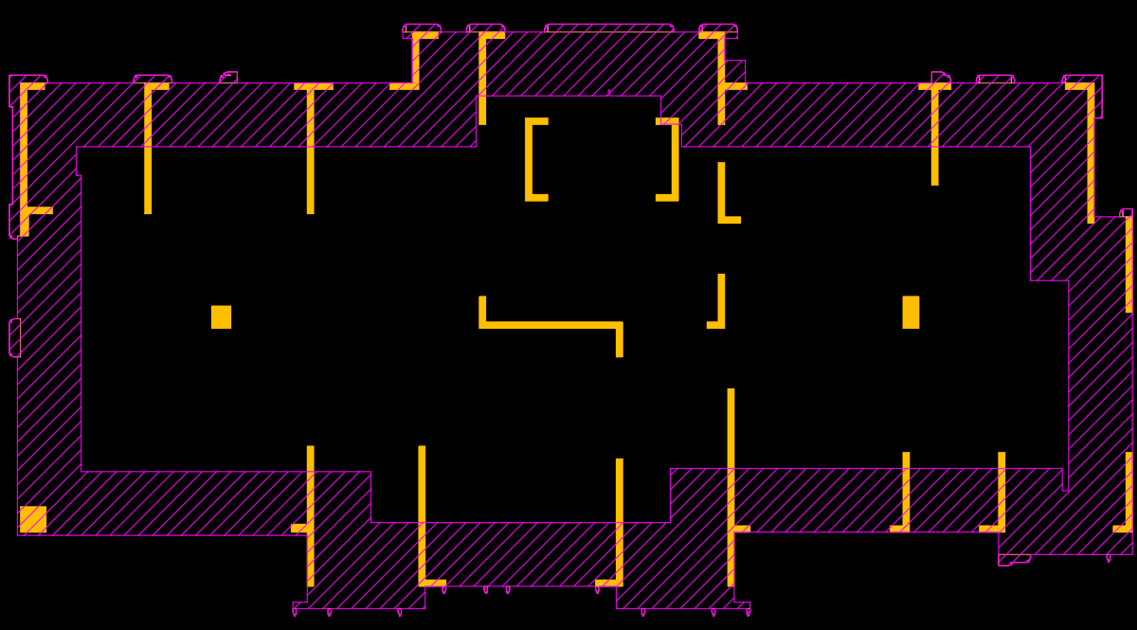

1. 洞线所属的外圈竖向构件

将洞轮廓线内缩2000，环状区域能交选到的竖向构件即认为是该洞线所属的竖向构件。

**注意：**一个楼层可能包含多个外轮廓线，每个外轮廓线内可能没有洞线，也可能有多个内轮廓线；

一个外圈竖向构件可以属于多个轮廓线

## 通过结构平面数据寻找外圈竖向构件

### 输入数据

* 主梁（包含：主梁、悬挑主梁）

注：文后提到的主梁均为主梁和悬挑主梁，不包含半主梁

* 剪力墙
* 柱

### 寻找方法

1. 外轮廓线所属的外圈竖向构件

将外轮廓线内缩500：

1. 对于直接处于内缩框线外的竖向构件，则直接判定为外圈竖向构件，如下图所示：

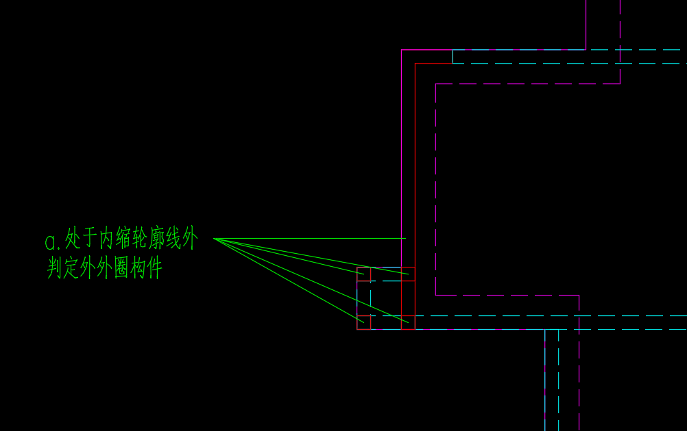

1. 对于回型区域内能选中的竖向构件，直接判定为外圈竖向构件

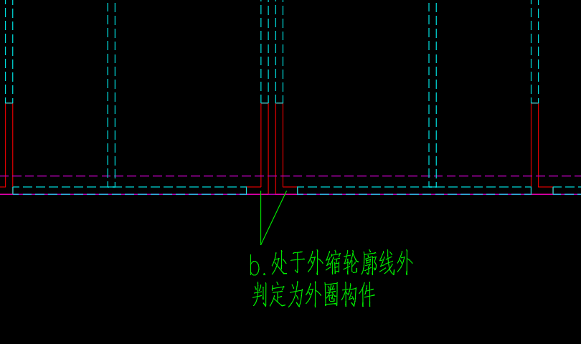

1. 对于回形区域能选中主梁，其向内缩框线内的一侧连接的竖向构件判定为外圈竖向构件

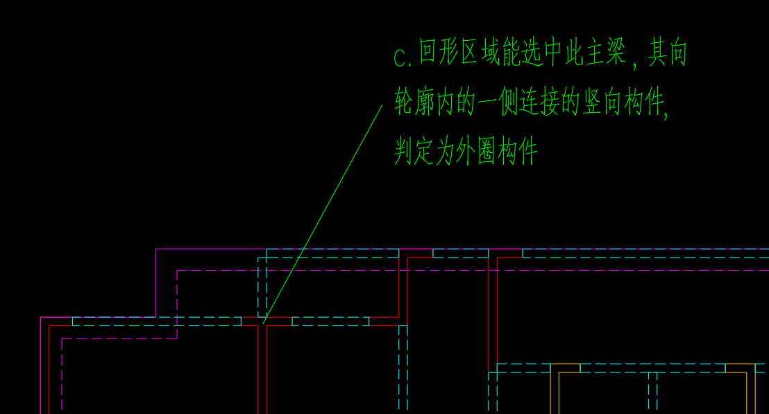

1. 对于c有一个例外，即主梁远离内缩框线的一侧连接的竖向构件如果已经判定为外圈竖向构件，且不存在满足a/b/c的情况，则不应将其向内缩框线内的一侧连接的竖向构件判定为外圈构件，意思是a/b/c的优先级要大于d。

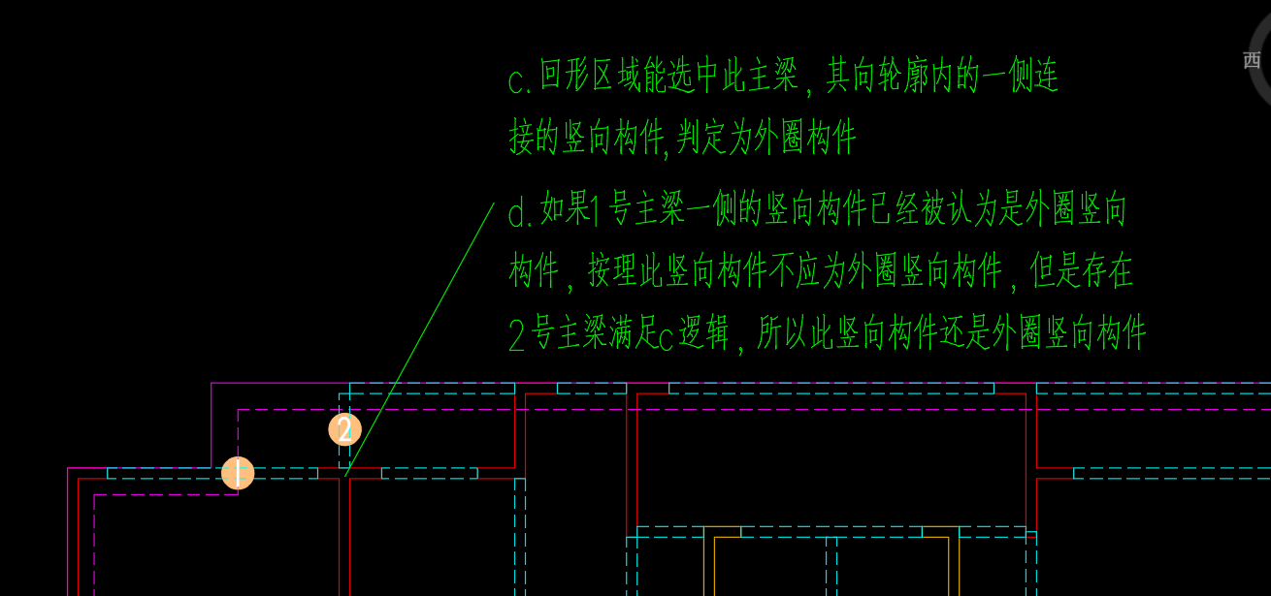

1. 洞线所属的外圈竖向构件

将洞口线外扩500：

1. 对于直接处于外扩框线外的竖向构件，则直接判定为外圈竖向构件
2. 对于回型区域内能选中的竖向构件，直接判定为外圈竖向构件
3. 对于回形区域能选中主梁，其向外扩框线外的一侧连接的竖向构件判定为外圈竖向构件
4. 对于c有一个例外，即靠近外扩框线内部的一侧连接的竖向构件如果已经判定为外圈竖向构件，且不存在满足a/b/c的情况，则不应将其向外扩框线外的一侧连接的竖向构件判定为外圈构件

# 接闪带的提取



## 基础提取逻辑

每层除了上述轮廓线及竖向构件数据外，提供给浙大的数据还应包括：

* 专设接闪带

提取范围：本图内

图层：E-THUN-WIRE

图元：直线、多段线、弧

* 兼用接闪带

提取范围：本图内

图层：E-GRND-WIRE

图元：直线、多段线、弧

## 接闪带所属楼层的修正

由于浙大算法是比较每层的轮廓和上一层比有没有增加，如有增加，在增加范围内寻找有没有接闪带来决定是否需要增加防雷引下线。但是，设计师的引下线是画在屋面层的，屋面层并没有多出来的建筑轮廓，所以为了对接浙大，需要将接闪带统一下移。

* 大屋面和小屋面的接闪带

需要将大屋面和小屋面的接闪带一起移动至最高的数字楼层。

* 裙房屋面的接闪带

需要将裙房屋面的接闪带统一往下移动一层。

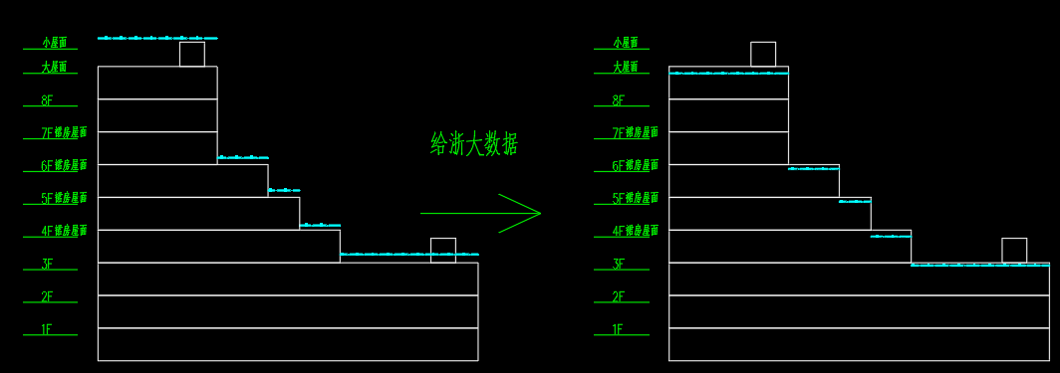

# 浙大布置算法



## 输入数据



## 布置逻辑

详见teambition

## 输出数据

从1F到大屋面的防雷引下线点位，包含两类：

### 从本层引下的引下线点位

表示从本楼层开始竖向至下部楼层防雷引下线

### 从上层引来的引下线点位

表示从上部楼层竖向引至本层的防雷引下线

# 浙大算法输出的对接



## 各楼层相应位置插入两类点位图块

### 从本层引下的防雷引下线

图块名：E-BGND33

图层：E-GRND-DEVC

旋转：无需旋转，按当前坐标系插入即可

图示:

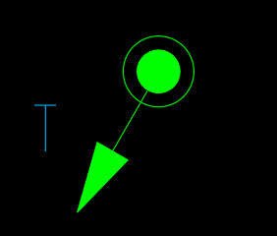

### 从上层引来的防雷引下线

图块名：E-BGND34

图层：E-GRND-DEVC

旋转：无需旋转，按当前坐标系插入即可

图示:

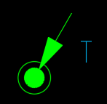

## 点位所属楼层的修正

由于接闪带所属楼层经过修正的原因，最终的引下线需要经过修正：

* 小屋面和大屋面

由于小屋面和大屋面的接闪带均修正到了最高的数字层，所以对于最高数字楼层来说，浙大输出的所有引下线均为从本层引下，我们需要将最高数字层的点位修正为从上层引来和从本层引下的叠加，大屋面层和小屋面层均为从本层引下。

* 裙房屋面

对于裙房屋面的情况，浙大算法输出的数据是从下一层开始算起，对于下一层轮廓线多出来的区域，浙大输出的引下线为从本层引下，我们需要将此区域的点位修正为从上层引来和从本层引下的叠加，对应的上一层裙房屋面此区域应为从本次引下。